En una multitudinaria misa, Francisco recuerda "la pobreza no pertenece al plan de Dios"

El Papa clama ante un millón de fieles contra "la cultura de los privilegios, la exclusión y la corrupción" dentro de la Iglesia

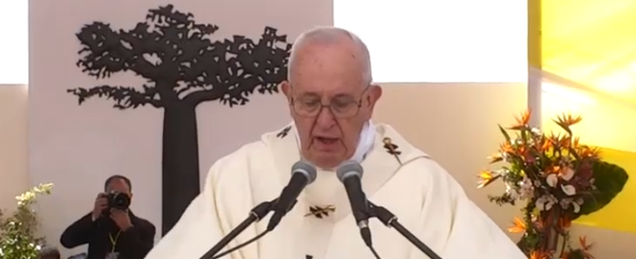
El Papa clama ante un millón de fieles contra "la cultura de los privilegios, la exclusión y la corrupción" dentro de la Iglesia

Advierte de "la fascinación por alguna ideología que termina por instrumentalizar el nombre de Dios o la religión para justificar actos de violencia, segregación e incluso homicidio, exilio, terrorismo y marginación"

"Vivir el diálogo como camino; la colaboración común como conducta; el conocimiento recíproco como método y criterio"

Pide "no ceder a la tentación de ciertas doctrinas incapaces de ver crecer juntos el trigo y la cizaña en la espera del dueño de la mies"

"No manipular el Evangelio con tristes reduccionismos sino a construir la historia en fraternidad y solidaridad, en el respeto gratuito de la tierra y de sus dones sobre cualquier forma de explotación"
08.09.2019 Jesús Bastante
Miles y miles de personas. Una marabunta de gente -un millón, según la organización- cuyos rostros se perdían hacia el fondo de la impresionante explanada de Soamandrakizay, unos terrenos propiedad de la diócesis y de un ciudadano musulmán que los ha cedido para la ocasión. Para la mayor isla de África, la visita de Francisco es única. Muchos jamás llegarán al continente en su vida, como para acercarse a Roma.
El Papa lo sabe, y por eso anoche se dejó abrazar y tocar por la multitud de jóvenes, que organizaron anoche una auténtica 'mini-JMJ'. La misa de esta mañana no se quedó atrás y, sin duda, la afluencia superó la de los cien mil jóvenes del sábado.
En una ceremonia marcada por la alegría y los ritmos africanos (hay quien sigue condenando la inculturación de la Iglesia en los lugares donde llega a llevar el Evangelio), el Papa quiso hacer un llamamiento a la unidad frente a "la cultura de los privilegios y de la exclusión", que lleva "a la corrupción".

Seguir a Jesús no es fácil
En su homilía, Francisco recordó cómo el Evangelio de Lucas de hoy afirma que “mucha gente acompañaba a Jesús”. “Muchos de vosotros habéis venido para acoger su mensaje y para seguirlo”, agradeció Francisco, aunque recordó que “el seguimiento de Jesús no es fácil”.
En la parábola del banquete abierto a todos, Jesús plantea tres parábolas, “las llamadas de la misericordia”, donde “también se organiza fiesta cuando lo perdido es hallado, cuando quien parecía muerto es acogido, celebrado y devuelto a la vida en la posibilidad de un nuevo comenzar”.
Tres parábolas, tres exigencias. “La primera exigencia nos invita a mirar nuestros vínculos familiares”, porque la vida que Jesús nos propone “resulta incómoda y se transforma en sinrazón escandalosa para aquellos que creen que el acceso al Reino de los Cielos sólo puede limitarse o reducirse a los vínculos de sangre, a la pertenencia a determinado grupo, clan o cultura particular”.
Este es el riesgo de “la cultura de los privilegios y la exclusión: favoritismos, amiguismos y, por tanto, corrupción”, denunció el Papa. En cambio, Jesús “nos dice: cualquiera que no sea capaz de ver al otro como hermano, de conmoverse con su vida y con su situación, más allá de su proveniencia familiar, cultural, social 'no puede ser mi discípulo'”. Porque “su amor y entrega es una oferta gratuita por todos y para todos”.

"No manipular el Evangelio"
La segunda muestra “lo difícil que resulta el seguimiento del Señor cuando se quiere identificar el Reino de los Cielos con los propios intereses personales o con la fascinación por alguna ideología que termina por instrumentalizar el nombre de Dios o la religión para justificar actos de violencia, segregación e incluso homicidio, exilio, terrorismo y marginación”, algo muy actual, también en nuestras latitudes.
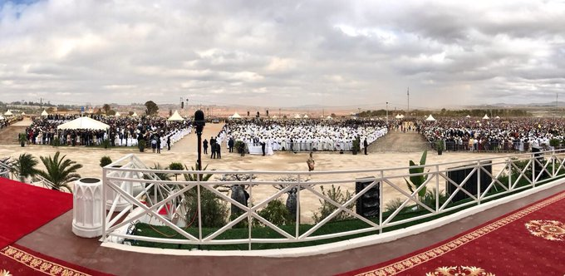

De ahí que Jesús “nos anima a no manipular el Evangelio con tristes reduccionismos sino a construir la historia en fraternidad y solidaridad, en el respeto gratuito de la tierra y de sus dones sobre cualquier forma de explotación”. Animando a los fieles a “vivir el diálogo como camino; la colaboración común como conducta; el conocimiento recíproco como método y criterio”, señalando el Papa, en una de sus primeras citas públicas al documento de Abu Dhabi, y “no cediendo a la tentación de ciertas doctrinas incapaces de ver crecer juntos el trigo y la cizaña en la espera del dueño de la mies”.

Egoísmo e inmoralidad
La tercera. “¡Qué difícil puede resultar compartir la vida nueva que el Señor nos regala cuando continuamente somos impulsados a justificarnos a nosotros mismos, creyendo que todo proviene exclusivamente de nuestras fuerzas y de aquello que poseemos Cuando la carrera por la acumulación se vuelve agobiante y abrumadora —como escuchamos en la primera lectura— exacerbando el egoísmo y el uso de medios inmorales!”, lamentó Francisco.
Frente a ello, “la exigencia del Maestro es una invitación a recuperar la memoria agradecida y reconocer que, más bien que una victoria personal, nuestra vida y nuestras capacidades son fruto de un regalo tejido entre Dios y tantas manos silenciosas de personas de las cuales sólo llegaremos a conocer sus nombres en la manifestación del Reino de los Cielos”.
Estas exigencias de Jesús, afirmó el Papa, nos preparar para liberarnos de “una de las peores esclavitudes: el vivir para sí”. “Es la tentación -prosiguió- de encerrarse en pequeños mundos que termina dejando poco espacio para los demás: ya no entran los pobres, ya no se escucha la voz de Dios, ya no se goza la dulce alegría de su amor, ya no palpita el entusiasmo por hacer el bien”.
Un encierro que hace a algunos “sentirse 'aparentemente' seguros, pero terminan por convertirse en personas resentidas, quejosas, sin vida”, recordó. “Esa no es la opción de una vida digna y plena, ese no es el deseo de Dios para nosotros, esa no es la vida en el Espíritu que brota del corazón de Cristo resucitado”.

Por eso, en el Evangelio, mientras caminaba hacia Jerusalén, “el Señor nos invita a levantar la mirada, a ajustar las prioridades y sobre todo a crear espacios para que Dios sea el centro y eje de nuestra vida”.

Levantar la mirada
“Miremos nuestro entorno, ¡cuántos hombres y mujeres, jóvenes, niños sufren y están totalmente privados de todo! Esto no pertenece al plan de Dios”, clamó Francisco. Esto no es un 'Dios lo quiere'. Por ello, invitó a “dejar morir nuestros individualismos orgullosos para dejar que el espíritu de hermandad —que surge del costado abierto de Jesucristo, de donde nacemos como familia de Dios— triunfe, y donde cada uno pueda sentirse amado, porque es comprendido, aceptado y valorado en su dignidad”.
“Juntos podemos darle batalla a todas esas idolatrías que llevan a poner el centro de nuestra atención en las seguridades engañosas del poder, de la carrera y del dinero y en la búsqueda patológica de glorias humanas”, culminó Bergoglio, quien recordó la necesidad de la alegría “que nace de saber que Él es el primero en salir a buscarnos al cruce de caminos, también cuando estábamos perdidos como aquella oveja o ese hijo pródigo”.
“Que este humilde realismo nos impulse a asumir grandes desafíos, y os dé las ganas de hacer de vuestro bello país un lugar donde el Evangelio se haga vida, y la vida sea para mayor gloria de Dios”, cerró. “Decidámonos y hagamos nuestros los proyectos del Señor”.
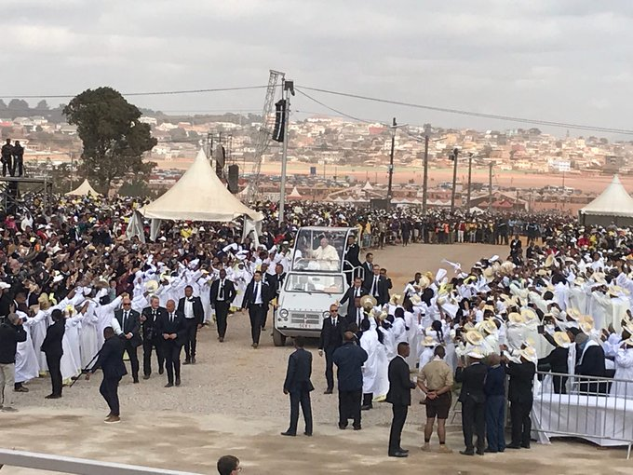

Homilía del Papa:
El Evangelio nos dice que «mucha gente acompañaba a Jesús» (Lc 14,25). Como esas multitudes que se agrupaban a lo largo del camino de Jesús, muchos de vosotros habéis venido para acoger su mensaje y para seguirlo. Pero bien sabéis que el seguimiento de Jesús no es fácil. El evangelio de Lucas nos recuerda, en efecto, las exigencias de este compromiso.
Es importante evidenciar cómo estas exigencias se dan en el marco de la subida de Jesús a Jerusalén, entre la parábola del banquete donde la invitación está abierta a todos —especialmente para aquellos rechazados que viven en las calles y plazas, en el cruce de caminos—; y las tres parábolas llamadas de la misericordia, donde también se organiza fiesta cuando lo perdido es hallado, cuando quien parecía muerto es acogido, celebrado y devuelto a la vida en la posibilidad de un nuevo comenzar. Toda renuncia cristiana tiene sentido a la luz del gozo y la fiesta del encuentro con Jesucristo.
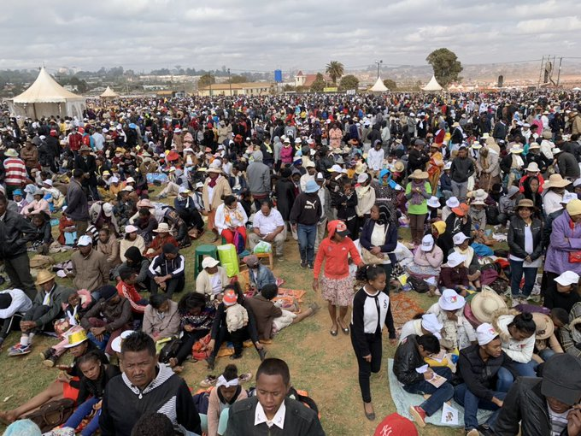
La primera exigencia nos invita a mirar nuestros vínculos familiares. La vida nueva que el Señor nos propone resulta incómoda y se transforma en sinrazón escandalosa para aquellos que creen que el acceso al Reino de los Cielos sólo puede limitarse o reducirse a los vínculos de sangre, a la pertenencia a determinado grupo, clan o cultura particular. Cuando el “parentesco” se vuelve la clave decisiva y determinante de todo lo que es justo y bueno se termina por justificar y hasta “consagrar” ciertas prácticas que desembocan en la cultura de los privilegios y la exclusión — favoritismos, amiguismos y, por tanto, corrupción—. La exigencia del Maestro nos lleva a levantar la mirada y nos dice: cualquiera que no sea capaz de ver al otro como hermano, de conmoverse con su vida y con su situación, más allá de su proveniencia familiar, cultural, social «no puede ser mi discípulo» (Lc 14,26). Su amor y entrega es una oferta gratuita por todos y para todos. }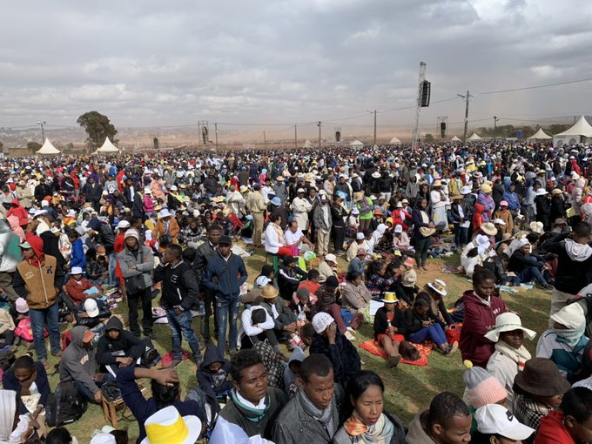

La segunda exigencia nos muestra lo difícil que resulta el seguimiento del Señor cuando se quiere identificar el Reino de los Cielos con los propios intereses personales o con la fascinación por alguna ideología que termina por instrumentalizar el nombre de Dios o la religión para justificar actos de violencia, segregación e incluso homicidio, exilio, terrorismo y marginación. La exigencia del Maestro nos anima a no manipular el Evangelio con tristes reduccionismos sino a construir la historia en fraternidad y solidaridad, en el respeto gratuito de la tierra y de sus dones sobre cualquier forma de explotación; animándonos a vivir el «diálogo como camino; la colaboración común como conducta; el conocimiento recíproco como método y criterio» (Documento sobre la fraternidad humana, Abu Dhabi, 4 febrero 2019); no cediendo a la tentación de ciertas doctrinas incapaces de ver crecer juntos el trigo y la cizaña en la espera del dueño de la mies (cf. Mt 13,24-30).
Y, por último, ¡qué difícil puede resultar compartir la vida nueva que el Señor nos regala cuando continuamente somos impulsados a justificarnos a nosotros mismos, creyendo que todo proviene exclusivamente de nuestras fuerzas y de aquello que poseemos Cuando la carrera por la acumulación se vuelve agobiante y abrumadora —como escuchamos en la primera lectura— exacerbando el egoísmo y el uso de medios inmorales! La exigencia del Maestro es una invitación a recuperar la memoria agradecida y reconocer que, más bien que una victoria personal, nuestra vida y nuestras capacidades son fruto de un regalo (cf. Exhort. ap. Gaudete et exsultate, 55) tejido entre Dios y tantas manos silenciosas de personas de las cuales sólo llegaremos a conocer sus nombres en la manifestación del Reino de los Cielos.
Con estas exigencias, el Señor quiere preparar a sus discípulos a la fiesta de la irrupción del Reino de Dios liberándolos de ese obstáculo dañino, en definitiva, una de las peores esclavitudes: el vivir para sí. Es la tentación de encerrarse en pequeños mundos que termina dejando poco espacio para los demás: ya no entran los pobres, ya no se escucha la voz de Dios, ya no se goza la dulce alegría de su amor, ya no palpita el entusiasmo por hacer el bien. Muchos, al encerrarse, pueden sentirse “aparentemente” seguros, pero terminan por convertirse en personas resentidas, quejosas, sin vida. Esa no es la opción de una vida digna y plena, ese no es el deseo de Dios para nosotros, esa no es la vida en el Espíritu que brota del corazón de Cristo resucitado (cf. Exhort. ap. Evangelii gaudium, 2).
En el camino hacia Jerusalén, el Señor, con estas exigencias, nos invita a levantar la mirada, a ajustar las prioridades y sobre todo a crear espacios para que Dios sea el centro y eje de nuestra vida.
Miremos nuestro entorno, ¡cuántos hombres y mujeres, jóvenes, niños sufren y están totalmente privados de todo! Esto no pertenece al plan de Dios. Cuán urgente es esta invitación de Jesús a morir a nuestros encierros, a nuestros individualismos orgullosos para dejar que el espíritu de hermandad —que surge del costado abierto de Jesucristo, de donde nacemos como familia de Dios— triunfe, y donde cada uno pueda sentirse amado, porque es comprendido, aceptado y valorado en su dignidad. «Ante la dignidad humana pisoteada, a menudo permanecemos con los brazos cruzados o con los brazos caídos, impotentes ante la fuerza oscura del mal. Pero el cristiano no puede estar con los brazos cruzados, indiferente, ni con los brazos caídos, fatalista: ¡no! El creyente extiende su mano, como lo hace Jesús con él» (Homilía con motivo de la Jornada Mundial de los Pobres, 18 noviembre 2018).
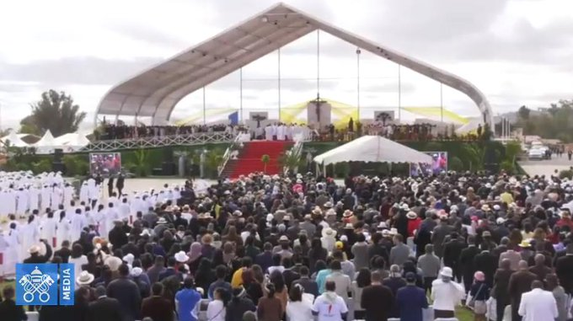

La Palabra de Dios que hemos escuchado nos invita a reanudar el camino y a atrevernos a dar ese salto cualitativo y adoptar esta sabiduría del desprendimiento personal como la base para la justicia y para la vida de cada uno de nosotros: porque juntos podemos darle batalla a todas esas idolatrías que llevan a poner el centro de nuestra atención en las seguridades engañosas del poder, de la carrera y del dinero y en la búsqueda patológica de glorias humanas.
Las exigencias que indica Jesús dejan de ser pesantes cuando comenzamos a gustar la alegría de la vida nueva que él mismo nos propone: la alegría que nace de saber que Él es el primero en salir a buscarnos al cruce de caminos, también cuando estábamos perdidos como aquella oveja o ese hijo pródigo. Que este humilde realismo nos impulse a asumir grandes desafíos, y os dé las ganas de hacer de vuestro bello país un lugar donde el Evangelio se haga vida, y la vida sea para mayor gloria de Dios.
Decidámonos y hagamos nuestros los proyectos del Señor.
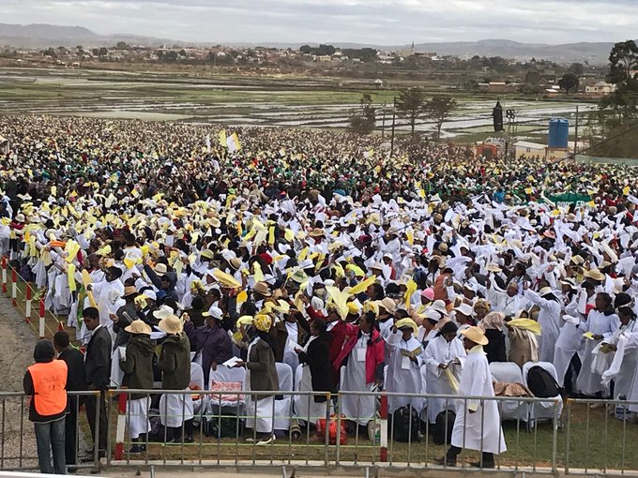

Angelus
Queridos hermanos y hermanas: Al concluir esta celebración, deseo dirigir un cordial saludo a todos vosotros.
Agradezco sinceramente a Mons. Razanakolona las palabras que me ha dirigido, y con él
a los demás hermanos obispos presentes, a los sacerdotes, a las personas consagradas, a los
esposos con sus familias, a los catequistas y a vosotros, todos los fieles.
Aprovecho esta oportunidad para expresar mi profundo agradecimiento al Presidente de
la República y a todas las autoridades civiles del país por su amable bienvenida, y lo extiendo a
quienes, de diferentes maneras, han contribuido al éxito de mi visita. Que el Señor os recompense y bendiga a todo vuestro pueblo, por intercesión del beato Rafael Luis Rafiringa,
cuyas reliquias están expuestas aquí sobre el altar, y de la beata Victoria Rasoamanarivo.
Y ahora nos dirigimos a la Bienaventurada Virgen en oración, el día en que recordamos
su nacimiento, aurora de la salvación para la humanidad. Que María Inmaculada, a quien
vosotros amáis y veneráis como vuestra Madre y Patrona, acompañe el camino de Madagascar
en la paz y en la esperanza.

